Tài Liệu Kỹ Thuật: Mạch Điều Điều Khiển Động Cơ TB6612FNG
1. Thông Số Kỹ Thuật Chính
Thông số / Param | Giá trị / Trạng thái
IC điều khiển | TB6612FNG (Toshiba)
Điện áp động cơ (VM) | 2.5V - 13.5V DC
Điện áp Logic (VCC) | 2.7V - 5.5V DC
Dòng tải liên tục | 1.2A mỗi kênh (Đỉnh Peak 3.2A)
Cấu trúc mạch | Cầu H MOSFET (Điện trở kênh RON cực nhỏ, ít nóng hơn L298N)
Số kênh điều khiển | 2 động cơ DC độc lập hoặc 1 động cơ bước 2 pha
Tần số PWM tối đa | 100 kHz
Chế độ bảo vệ | Tích hợp ngắt quá nhiệt và bảo vệ sụt áp
2. Sơ Đồ Chân & Chức Năng (Pinout Detail)
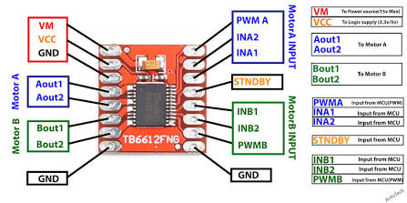
Tên chân (Pin) | Loại (Type) | Chức năng chi tiết (Function)
VM | Nguồn động cơ | Cấp nguồn công suất riêng cho động cơ (2.5V - 13.5V).
VCC | Nguồn Logic | Cấp nguồn cho mạch logic IC (2.7V - 5.5V, nối 3.3V hoặc 5V MCU).
GND | Nguồn Mass | Chân GND chung (Nối chung GND vi điều khiển và GND nguồn công suất).
AO1 / AO2 | Output A | Ngõ ra công suất nối với 2 cực của Động cơ A.
BO1 / BO2 | Output B | Ngõ ra công suất nối với 2 cực của Động cơ B.
PWMA | Input | Tín hiệu xung PWM điều chỉnh tốc độ Động cơ A.
AIN1 / AIN2 | Input | Tín hiệu ngõ vào điều hướng Động cơ A (01: Thuận, 10: Ngược, 00: Phanh, 11: Thả).
PWMB | Input | Tín hiệu xung PWM điều chỉnh tốc độ Động cơ B.
BIN1 / BIN2 | Input | Tín hiệu ngõ vào điều hướng Động cơ B.
STBY | Input | Chân Standby. Bắt buộc kéo lên VCC (HIGH) để kích hoạt mạch hoạt động.
3. Ứng Dụng Thực Tế
- Điều khiển vận tốc và chiều quay cho 2 động cơ DC độc lập.
- Sử dụng phổ biến trong robot dò đường, xe con lắc ngược, robot mini Sumo.
4. Lưu Ý Kỹ Thuật Khi Sử Dụng
- Bắt buộc nối chân STBY lên mức cao (VCC / 3.3V) thì mạch mới chạy. Nếu STBY = LOW, IC sẽ ở chế độ nghỉ.
- Tuyệt đối nối chung chân GND của nguồn động cơ (VM) và nguồn logic (VCC) với GND của STM32.

